Тестовое задание для проверки знаний правил дорожного движения (1 группа)
1. Разрешено ли пассажиру разговаривать с водителем?
- Запрещено
- Не запрещено, если это не отвлекает водителя от управления транспортным средством
2. Какое значение для водителя велосипеда или мопеда имеет знак с табличкой?
- Запрещено движение днем.
- Запрещено движение с зажженной фарой.
- Запрещено движение по субботам, воскресеньям и праздничным дня

3. Какие лица Правилами отнесены к "Участникам дорожного движения"?
- Пешеходы
- Дорожные рабочие, водители, пассажиры
- Водители, пешеходы, пассажиры
- Все перечисленные лица
4. Что означает этот знак?
- "Пешеходный переход"
- "Движение пешеходов запрещено"
- "Пешеходная дорожка".
5. Кто называется водителем?
- Лицо, управляющее инвалидной коляской без двигателя
- Лицо, управляющее каким-либо транспортным средством
- Лицо, ведущее велосипед

6. Какой знак применяется для обозначения жилой зоны?
Знак №2
Знак №1
Знак№3
1.№1 2.№2 3.№3. 4.№1,№2 5.№1,№3.
7. От чего зависит длина тормозного пути?
- От массы автомобиля.
- От скорости автомобиля
- От состояния дороги
- От всех вышеперечисленных причин
8. Какой знак устанавливается непосредственно перед пешеходным переходом?

знак №1 знак №2 знак №3
  - №1 2. №2 3. №3
9. Какой стороны должен придерживаться пешеход при движении по тротуару?
- Безразлично 2.Левой 3.Правой

10. Этот дорожный знак предупреждает, что впереди:
1.Участок дороги, временно используемый для проведения спортивных соревнований.
2.Участок дороги вблизи детского учреждения, где возможно появление детей.
3.Пешеходный переход.
11. Когда водитель должен уступить дорогу пешеходам?
- При выезде на дорогу из дворов
- При съезде с дороги во двор.
- При выезде на дорогу с автозаправочных станций
- При выезде на дорогу с мест стоянки
- Во всех перечисленных случаях
12. Какой из знаков разрешает пешеходный переход проезжей части именно в том месте, где он установлен?
Знак №1 Знак №2 Знак №3

1. №1 2. №2 3. №3 4.№ 1,№2 5. №1,№3.

13. Где следует переходить дорогу, если обозначенного пешеходного перехода нет?
1.На перекрестках по линии тротуаров или обочин
2.В любом месте, если поблизости нет перекрестка или пешеходного перехода и дорога хорошо просматривается в обе стороны.
14. Какой знак должен стоять в этом месте?
№4
№ 1
№ 2
№ 3

15. Основными элементами дороги в городе являются:
- Обочина, кювет, тротуар.
- Пешеходный переход, дорожное ограждение, обочина
- Проезжая часть, тротуар, разделительная полоса, трамвайные пути, обочина
16. Какой знак предупреждает о приближении к перекрестку равнозначных дорог?
№1 №2 №3 №5
№4
1. №1,2 2.№3,4 3.№3 4.№5
17.В каком возрасте разрешается выезжать на велосипеде на дороги общего пользования?
1.Не моложе 10 лет. 2. Не моложе 14 лет. 3.Не моложе 16 лет

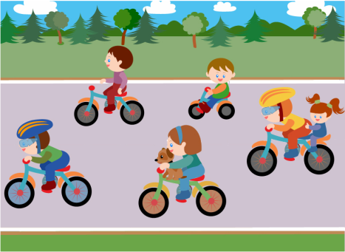
1
2
3
4
5
1
2
3
4
5

